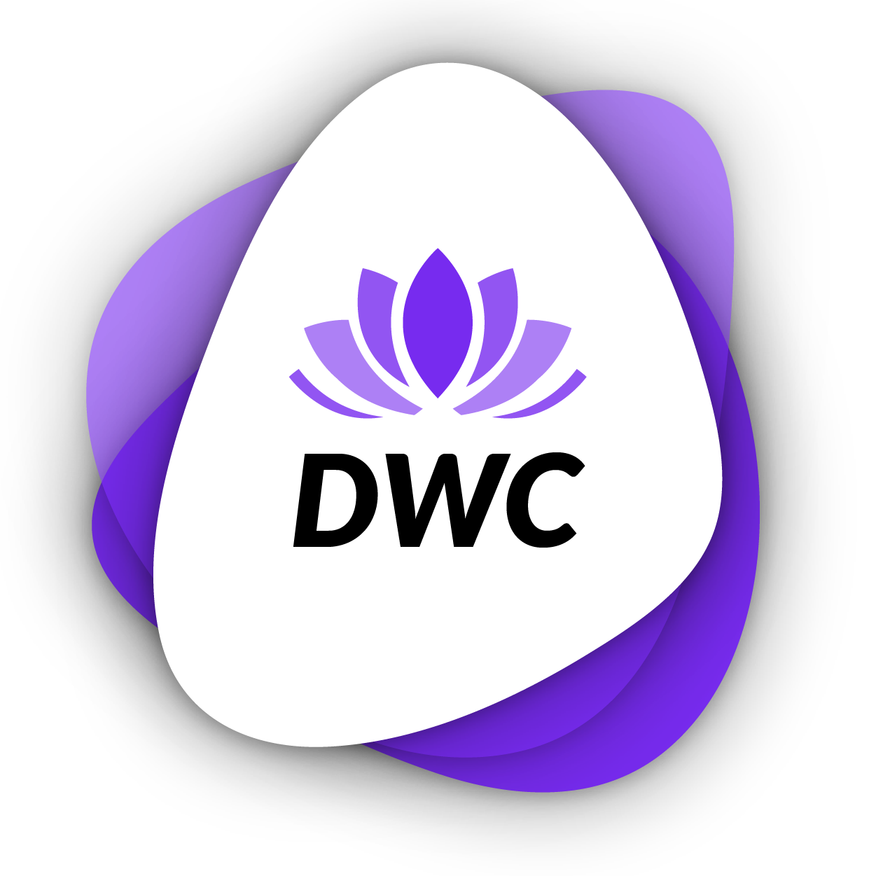
Guía pedagógica
con enfoque de acceso variable adaptable
-
Metodologías de enseñanza y aprendizaje para cursos de estética y cosmetología en Ciclos de Formación Profesional a través del Manual Digital DWC

Índice
Fondo 3
Parte 1: Preparación para el aprendizaje a distancia 4
Parte 2: Desarrollo de competencias digitales clave en tutores/educadores para permitir una enseñanza/aprendizaje a distancia eficaz 5
Parte 3: Enfoque pedagógico del aprendizaje combinado a distancia de alumnos/formadores 7
Parte 4: intercambios en grupos de aprendizaje a escala local, regional, nacional y europea 8
Descargo de responsabilidad de la UE y licencia Creative Commons 9

Fondo

El informe de EFT sobre "Retos y oportunidades de la transformación digital para la educación y la formación profesional" mencionaba que "EL CAMBIO DIGITAL NO PUEDE DELEGARSE AL PERSONAL DOCENTE, SINO QUE DEBE SER CONTROLADO, ACOMPAÑADO, EVALUADO Y DESARROLLADO SISTEMÁTICAMENTE POR LA DIRECCIÓN DE LA ESCUELA COMO PARTE DE UN PROCESO DE CAMBIO".
Especialmente para los Ciclos de Formación Profesional inicial, el aprendizaje digital amplía el acceso a soluciones de desarrollo de competencias pertinentes y de calidad, por ejemplo, a través de MOOC".
Esta investigación pone de relieve el objetivo esencial de nuestro proyecto y su primer resultado. Vemos que es un medio necesario para cambiar la forma en que se imparten los cursos de Formación Profesional, centrándose en la mejora de las competencias digitales de los profesores de Ciclos Formativos de Estética y Cosmetología.
En lo que respecta al desarrollo de las competencias digitales de tutores y educadores, existe una gran cantidad de recursos disponibles en la actualidad, tantos que es un verdadero reto identificar los más útiles para que los educadores faciliten y supervisen el aprendizaje de sus alumnos y creen/utilicen recursos de aprendizaje digitales. Antes de diseñar y crear los recursos del proyecto, uno de los requisitos del mismo será la identificación de las plataformas digitales más útiles y apropiadas.

Parte 1: Preparación para el aprendizaje a distancia

¿Qué es el aprendizaje a distancia o semipresencial?

El aprendizaje combinado se compone de dos ejes:

- un eje en línea, eventualmente en casa, controlado según convenga en cuanto al tiempo asignado, el lugar donde se desarrolla, el ritmo de aprendizaje, el orden cronológico de las secuencias
- un eje in situ, cara a cara, por ejemplo, en la escuela

El itinerario de aprendizaje del alumno debe estar marcado y ofrecer una experiencia integrada, por ejemplo, mediante una plataforma de aprendizaje.

Da la posibilidad de individualizar las secuencias de lecciones y las evaluaciones formativas y sumativas, y permite al alumno progresar al ritmo del dominio de las competencias y no en función de un tiempo definido por el profesor. Es una forma de hacer que el alumno sea más autónomo y de adaptar la oferta de enseñanza a su potencial, respetando al mismo tiempo las prescripciones de los programas de los cursos.
https://www.blendedlearning.org/basics ofrece 7 modelos de aprendizaje combinado que pueden combinarse según las necesidades.

Sin embargo, NO PUEDE HABER APRENDIZAJE COMBINADO SIN EQUIPAMIENTO

Crear el ambiente de trabajo:
- Un espacio de trabajo adecuado para aprender o trabajar
- Un escritorio/mesa y una silla adecuados para estar sentado durante mucho tiempo.
- Un ordenador o tableta que permita al aprendiz y/o estudiante aprender y trabajar
- Una buena conexión a Internet
- Herramientas de apoyo como auriculares de buena calidad, ratón, altavoces, etc...

Algunas sugerencias:
- no se recomienda permanecer mucho tiempo delante de un dispositivo digital
- Tómate pequeños descansos de vez en cuando
- Asegura una distancia adecuada del monitor
- Ponte cómodo e intenta mantener una postura adecuada
- Si es necesario, utiliza gafas específicas para el uso de dispositivos digitales

Equipos digitales:
- Cuenta de acceso a la herramienta de videoconferencia como Teams, Skype o Zoom.
- Buzón de correo y cuenta de usuario para acceder a la nube como Gmail, Onedrive, Googledrive o Dropbox
- Programas gráficos como Canva, Photoshops, Pixir, etc.
- Programa de comunicación como openboard , power point, Slides Office, Word, etc..
- Canales de medios sociales: Facebook, Linkedin, canales de Youtube, etc.
- Software de edición de vídeo
- Instruccióny uso de software de traducción común - Google Translate, Wordreference o Deepl
- Herramientas de planificación como Google Calendar o Teams Calendar Canales de comunicación como openboard , power point , Slides Office, Word, etc..

Parte 2: Desarrollo de competencias digitales clave en tutores/educadores para permitir una enseñanza/aprendizaje a distancia eficaz

La UNESCO ha elaborado un conjunto de herramientas de respuesta a COVID19, que presenta una estrategia de aprendizaje a distancia, plataformas de aprendizaje a distancia para el aprendizaje híbrido (combinado). La red "Skills for Life Network" presenta una amplia gama de recursos innovadores y pertinentes para apoyar el desarrollo de las competencias digitales.

La plataforma Enhance Digital Teaching dispone de recursos para ayudar a los educadores a desarrollar su práctica mediante el uso de la tecnología. Destacan las posibilidades de acceso desde cualquier lugar, en cualquier momento y a través de cualquier dispositivo.

Google y Microsoft han elaborado materiales que pueden facilitar el aprendizaje a distancia durante la pandemia COV19. Esto incluye tutoriales en línea sobre videollamadas, livestream y mecanografía por voz. Ambos ofrecen acceso gratuito y recursos de aprendizaje para presentar sus funcionalidades.

Desarrollaremos la conciencia y la capacidad de los profesores para hacer un uso eficaz de las herramientas digitales más valiosas.

Se presentará en forma de manual digital. Permitirá a los profesores de los cursos de FP de Estética y Cosmetología crear y adaptar sus propios recursos digitales de aprendizaje en línea para satisfacer las necesidades precisas de sus alumnos a la luz de las limitaciones de COVID19 en caso de que tengan que trabajar a distancia.

El contenido concreto del programa se desarrollará en función de los resultados del análisis que se llevará a cabo en el O1, pero nuestra investigación inicial sugiere que incluiría las siguientes áreas de competencia digital del educador

- Cómo utilizar los programas de edición de vídeo
- Cómo hacer comentarios eficaces
- Cómo hacer capturas de pantalla estáticas y dinámicas
- Cómo crear y adaptar gráficos
- Cómo adaptar y modificar tutoriales de vídeo de muestra, actividades de aprendizaje interactivas y respuestas modelo
- Cómo crear un canal de YouTube y subir tutoriales completos, actividades de aprendizaje y respuestas
- Cómo utilizar las aplicaciones de comunicación para supervisar eficazmente a los alumnos a distancia

A continuación encontrará hipervínculos a los Módulos de Desarrollo de la Competencia Digital para los 7 temas anteriores, cada uno con un tutorial en vídeo, retos y orientación, desarrollados en el proyecto DSKILTI en 6 idiomas:

Idioma | Salida DSKILTI | Enlace de descarga fácil
Inglés | 1.2. Módulos 1-8 de DSKILTI para tutores de EFP con desafíos y orientación ES | https://bit.ly/3OaPqWx
Français | 1.2. Módulos 1 a 8 de DSKILTI para profesores de formación profesional con dificultades y consejos FR | https://bit.ly/3M7xHg1
Deutsch | 1.2. DSKILTI Module 1-8 für Ausbilder in der Berufsbildung mit Herausforderungen und Anleitung DE | https://bit.ly/3IbiDNo
Italiano | 1.2. DSKILTI Módulos 1-8 para tutores de IFP con funciones y guía de TI | https://bit.ly/3M33e2R
Portugués | 1.2. Módulos 1-8 del DSKILTI para tutores de EFP con desafíos y orientación PT | https://bit.ly/3IdPFfX
Español | 1.2. Módulos 1-8 de DSKILTI para tutores de EFP con desafíos y orientación ES | https://bit.ly/3OcMcSG

CÓMO UTILIZAR EL EBOOK - Aquí encontrará un pequeño video presentación.
https://www.youtube.com/channel/UCTCxr5H2rE7gg2_lzG4f7LQ

Parte 3: Enfoque pedagógico del aprendizaje combinado a distancia de alumnos/formadores

Paso 1: Para cada actividad de aprendizaje interactivo habrá un breve clip de vídeo animado en el que se presentará toda la información clave; sería como una lección impartida por un profesor o formador. 1 vídeo por módulo con una sección para cada submódulo y un marcador por sección.

Paso 2: Después de ver el vídeo tutorial, los alumnos pueden trabajar con el contenido del libro electrónico. Habrá una serie de actividades de aprendizaje interactivas para reforzar su aprendizaje, que serán como una serie de tareas para hacer.

Paso 3: Cuando los alumnos han completado la actividad de aprendizaje interactivo, pueden comparar sus resultados con los resultados preparados por el DWC en la parte posterior del ebook - esto sería como recuperar su trabajo y comprobar cómo lo han hecho. Los alumnos hacen una lista de todos los puntos que no entienden del todo.

Paso 4: Para obtener más ayuda y cuando no entiendan un aspecto concreto, los alumnos pueden plantear preguntas a su tutor en una sesión de grupo y/o a través de la CdP y/o debatirlas en sesiones de grupo posteriores (véase la Parte 4).

Paso 5: Cuestionario de fin de módulo - habrá un breve cuestionario para comprobar que los alumnos han aprendido los puntos principales - es como un examen de evaluación de fin de unidad.

Cada actividad de aprendizaje interactivo puede ser utilizada por los alumnos de forma autónoma o en grupo. Del mismo modo, los pasos pueden completarse en un orden diferente si es necesario o más apropiado.

Parte 4: intercambios en grupos de aprendizaje a escala local, regional, nacional y europea

El proyecto DWC pretende fomentar los intercambios entre educadores y alumnos mediante una adaptación práctica del MODELO DE COMUNIDAD DE PRÁCTICA (CoP), desarrollado por Wenger (1991).

Los socios del DWC creen fervientemente en el concepto de COMUNIDAD DE PRÁCTICAS. Sin embargo, un modelo de comunidad de práctica no debería limitarse al ámbito local o regional, ni siquiera dentro de los Estados miembros. La CoP potencialmente más útil e impactante es una comunidad construida en torno a todo el Espacio Europeo.

Los socios también creen que los educadores y alumnos de distintas nacionalidades tienen competencias y experiencias que, si las comparten con otros grupos de aprendizaje, pueden aumentar el volumen de aprendizaje y las oportunidades de un empleo significativo y satisfactorio.

ASPECTOS INNOVADORES:

- Crear oportunidades estimulantes para que grupos destinatarios de distintos países intercambien conocimientos de manera no formal, utilizando métodos pedagógicos interactivos y creando relaciones duraderas.
- Valorar y reciclar los conocimientos, la experiencia y la cultura, reempaquetándolos y revendiéndolos para obtener beneficios futuros en nuevas oportunidades vitales y profesionales.

Proponemos TRES CoP distintas, diseñadas y estructuradas para satisfacer necesidades específicas:

Educadores:
- Entre educadores de la misma organización
- Entre educadores de una o varias organizaciones diferentes del mismo país
- Entre educadores de organizaciones de distintos países
- Plataforma sugerida: EPALE

Educadores y aprendices:
- Entre educadores y alumnos de un grupo de aprendizaje de una organización
- Entre grupos de aprendizaje de una organización y grupos de aprendizaje de otra organización del mismo país; Entre grupos de aprendizaje de distintos países
- Sugerir plataforma: Signal/WhatsApp

Becarios:
- Entre un grupo de aprendizaje de una organización
- Entre alumnos de una organización y alumnos de otra organización del mismo país
- Entre alumnos de distintas organizaciones de distintos países
- Sugerir plataforma: Signal/WhatsApp

Descargo de responsabilidad de la UE y licencia Creative Commons

